Login ke dalam aplikasi LMS seperti biasanya. Setelah login, klik class-subject yang ingin anda laksanakan ulangan/test. Sebagai contoh disini kita memilih kelas Biology 8A.

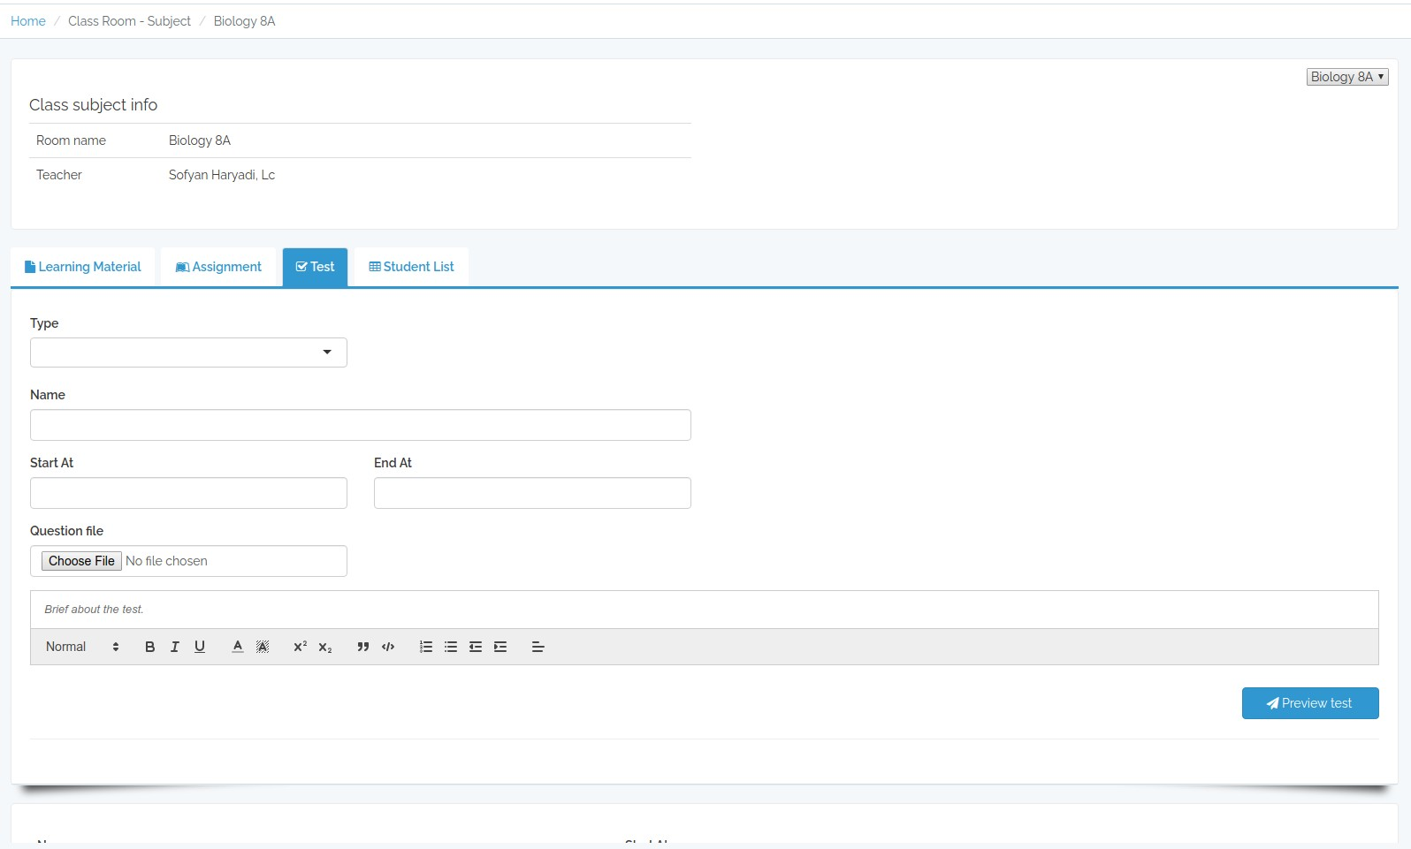

Di halaman class-subject klik tab **Test**. Isi kolom-kolom yang tersedia pada tab **Test** sebagai berikut:

* Type, pilih jenis test yang akan dilaksanakan
* Name, isi dengan nama test yang akan dilaksanakan
* Start dan End At diisi dengan tanggal dan jam awal/akhir test
* Question file, diisi dengan file template pertanyaan itu sendiri. Formatnya harus **.docx**
* Brief, optional, diisi dengan penjelasan singkat mengenai test tersebut. (contoh file soal disertakan)

Setelah semua diisi klik tombol **Preview Test**.

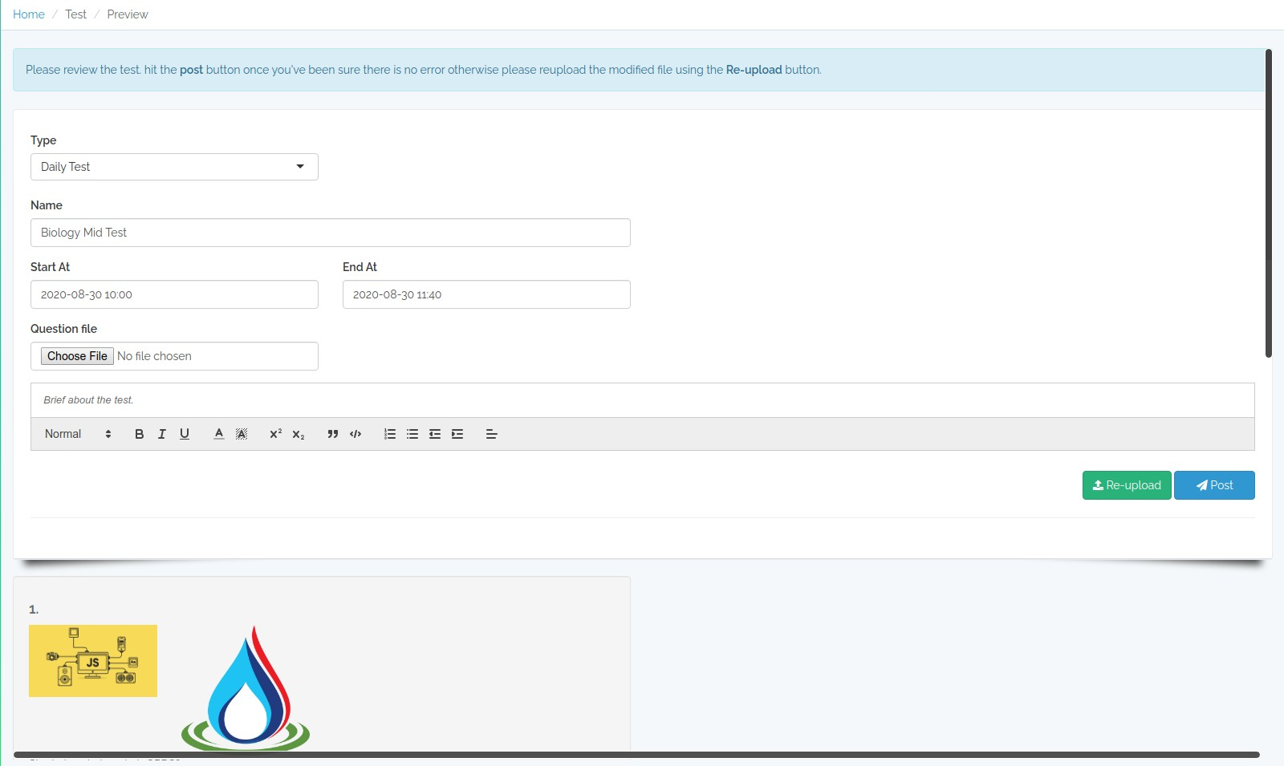

Gambar diatas adalah halaman preview test, dibagian atas terdiri alert/notification yang berbunyi:  
Please review the test. hit the **post** button once you've been sure there is no error otherwise please reupload the modified file using the **Re-upload** button.

Setelah dirasa yakin soal-soal yang diberikan tidak ada kesalahan, silahkan lanjutkan dengan menekan tombol **post** atau jika terdapat kesalahan, perbaiki dahulu file template lalu isi/pilih kembali file tersebut dengan menekan pada kolom **Question File**, lalu tekan kembali tombol **Re-upload**.

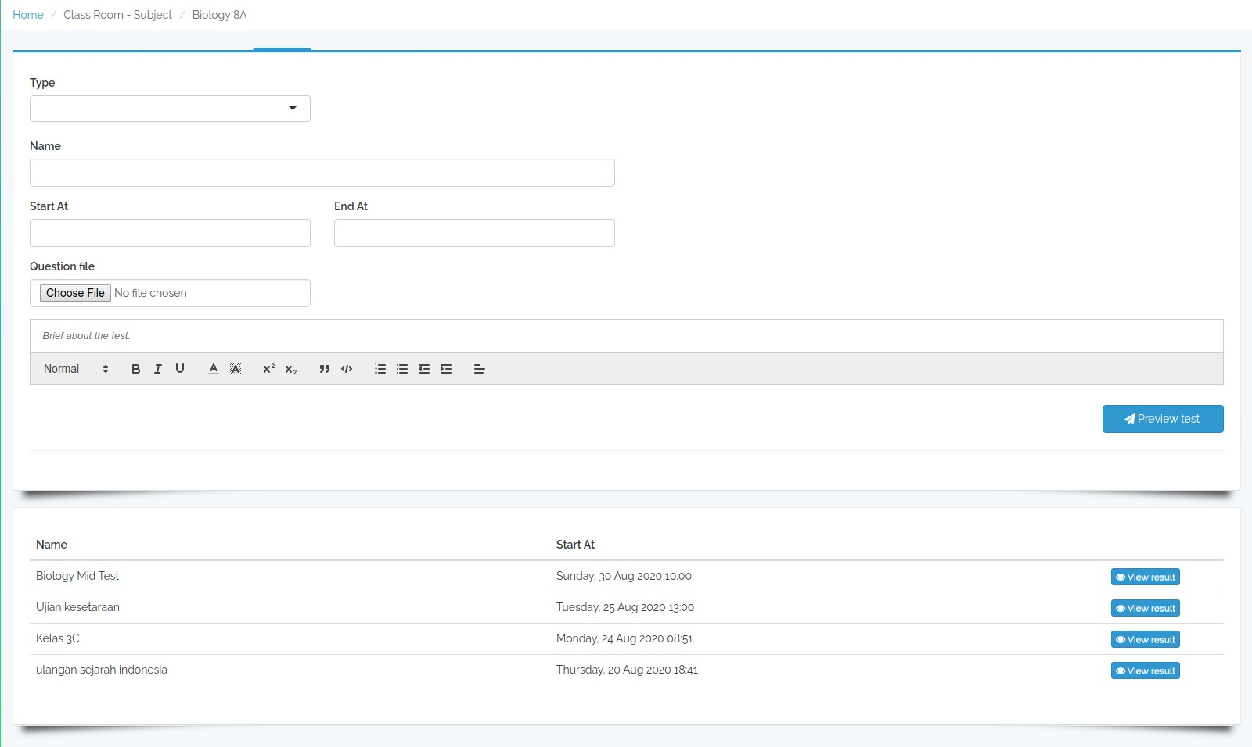Setelah menekan tombol post, maka test yang baru saja dibuat akan muncul pada daftar test di halaman class-subject.

Selanjutnya ketika siswa login, siswa harus menekan subject yang akan dia ambil/kerjakan testnya. Sebagai contoh saya login menggunakan salah satu akun siswa seperti berikut:

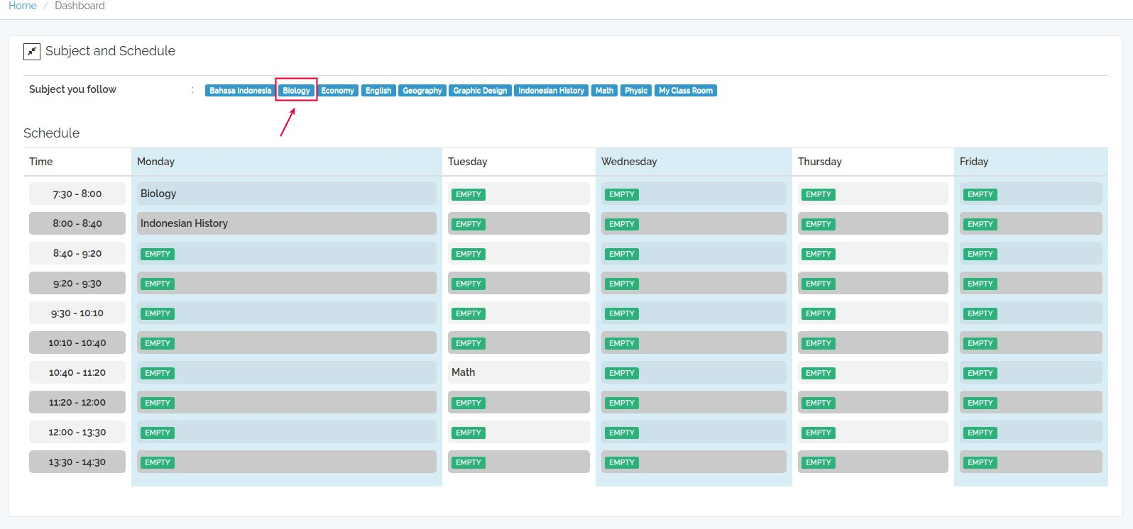

pada halaman class-subject>test tab siswa bisa melihat daftar test yang sudah dilaksanakan maupun yang akan dilaksanakan, berikut tampilannya:

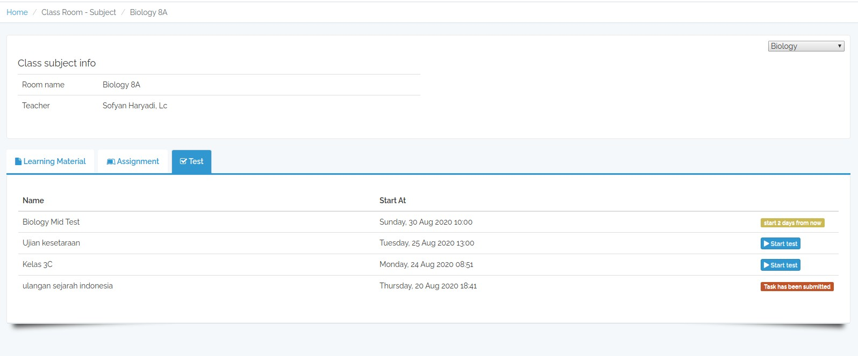

seperti terlihat, test **Biology Mid Test** baru bisa dilaksanakan dalam 2 hari kedepan, sedangkan test **Ujian Keseteraan** sudah bisa dimulai oleh siswa yang bersangkutan. Ketika siswa menekan tombol **Start Test** siswa akan dibawa ke halaman test itu sendiri, berikut tampilan halaman test:

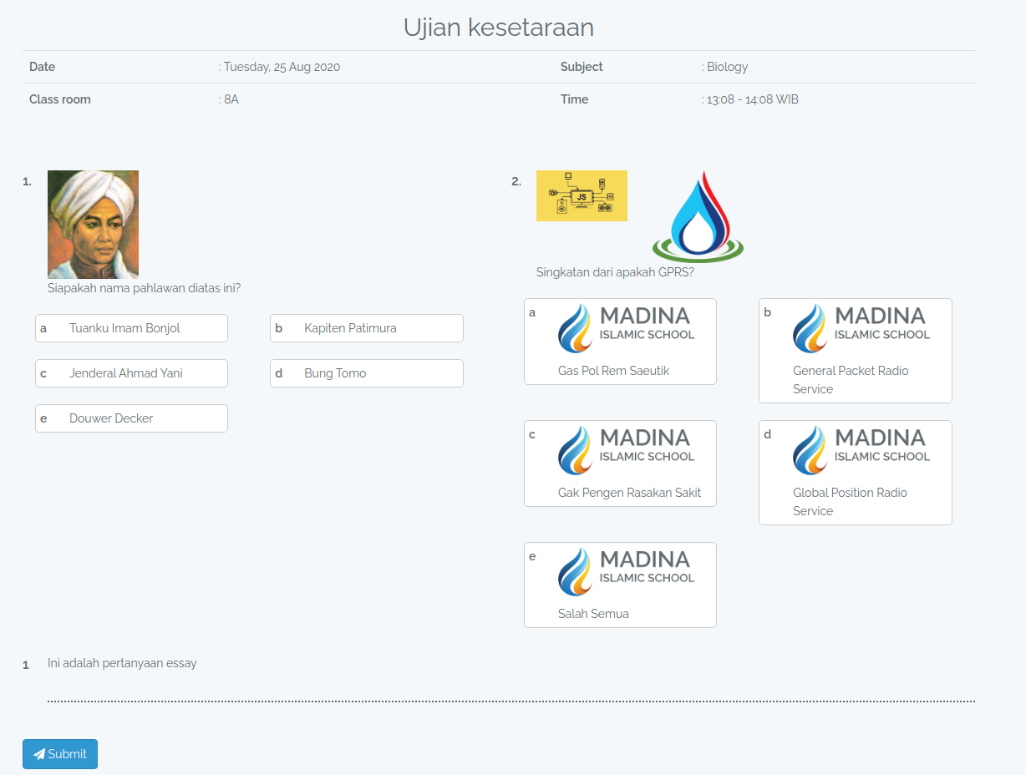

setelah siswa mengisi semua soal yang diberikan, siswa dapat menekan tombol **Submit** untuk mengirim/mengumpulkan “LJK”. Siswa selesai mengerjakan test.

Kembali login dengan akun Guru, guru dapat melihat hasil test yang dikerjakan oleh siswa dengan menekan tombol view result pada daftar test yang terdapat dihalaman class-subject > tab test.

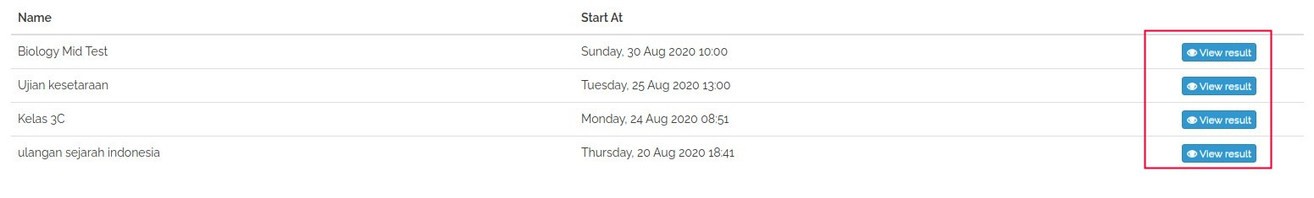Tombol tersebut akan menampilkan daftar siswa yang sudah mengumpulkan LJK, seperti berikut ini:

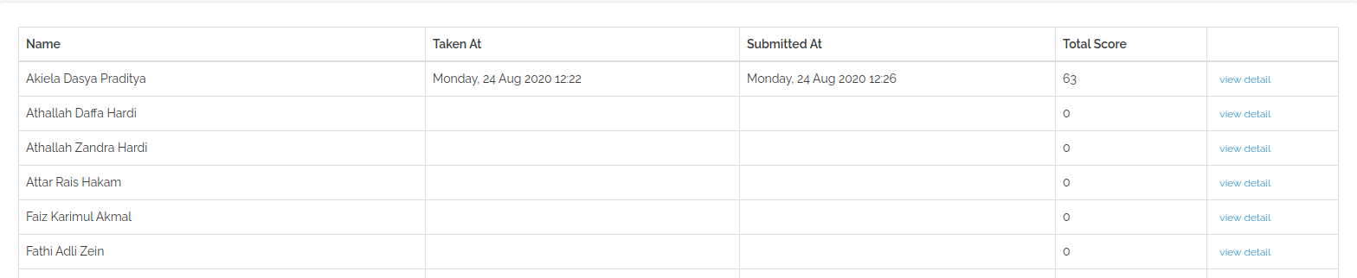

lalu jika guru ingin melihat hasil kerja salah satu guru, guru dapat menekan tombol/link **view detail** berikut tampilan halaman view detail:

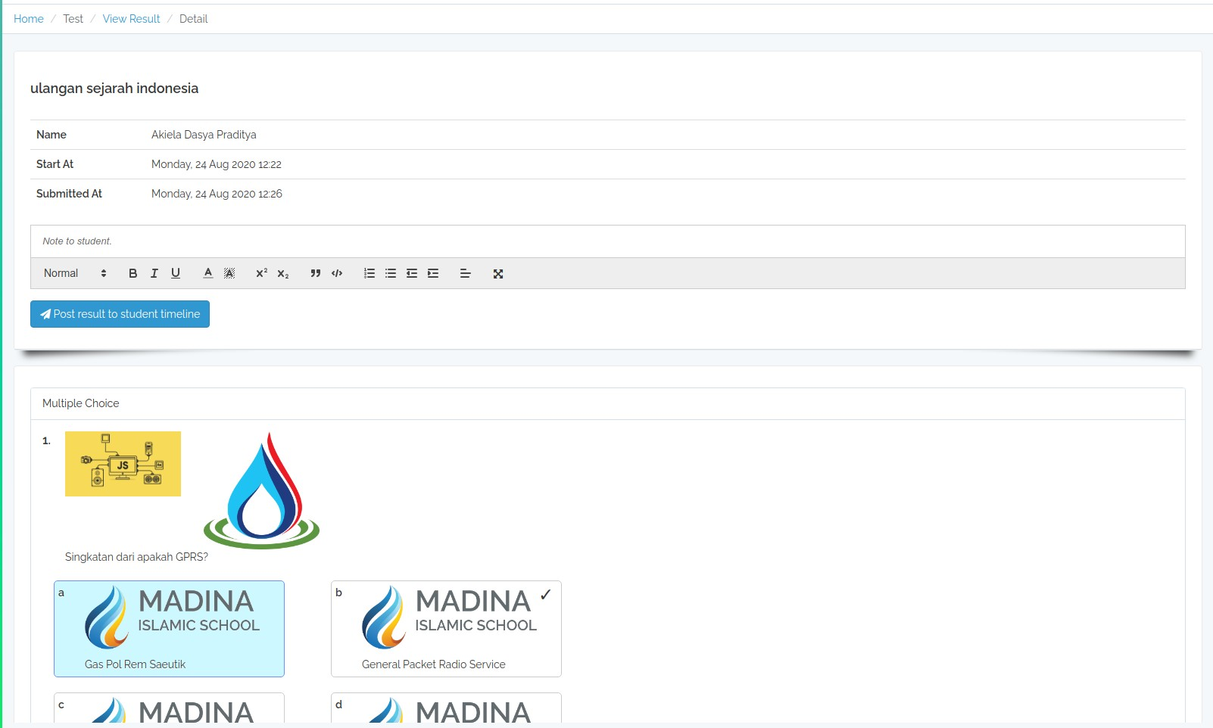

dihalaman ini terdapat 2 buah kotak, yang pertama adalah kotak informasi mengenai test yang diambil dan form untuk mempublish hasil ulangan kepada siswa bersangkutan, sedangkan kotak yang kedua berisi daftar soal beserta jawaban yang diambil oleh siswa dan jawaban yang benar. Untuk soal multiple choice, bobotnya adalah 1, sedangkan untuk essay bobotnya dapat diisi dengan nilai berapapun.

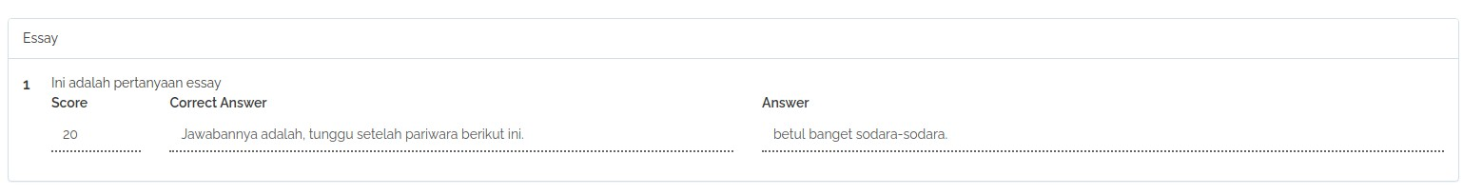

Setelah memberikan nilai pada masing-masing soal, guru dapat menekan tombol **post result to student timeline**. Hasilnya pada timeline student akan muncul satu posting seperti berikut:

